**Муниципальное бюджетное дошкольное образовательное учреждение – детский сад комбинированного вида №3  
Барабинского района Новосибирской области**

**Конспект родительского клуба «Вместе о важном» на тему: *«Новый год, семейный праздник»***

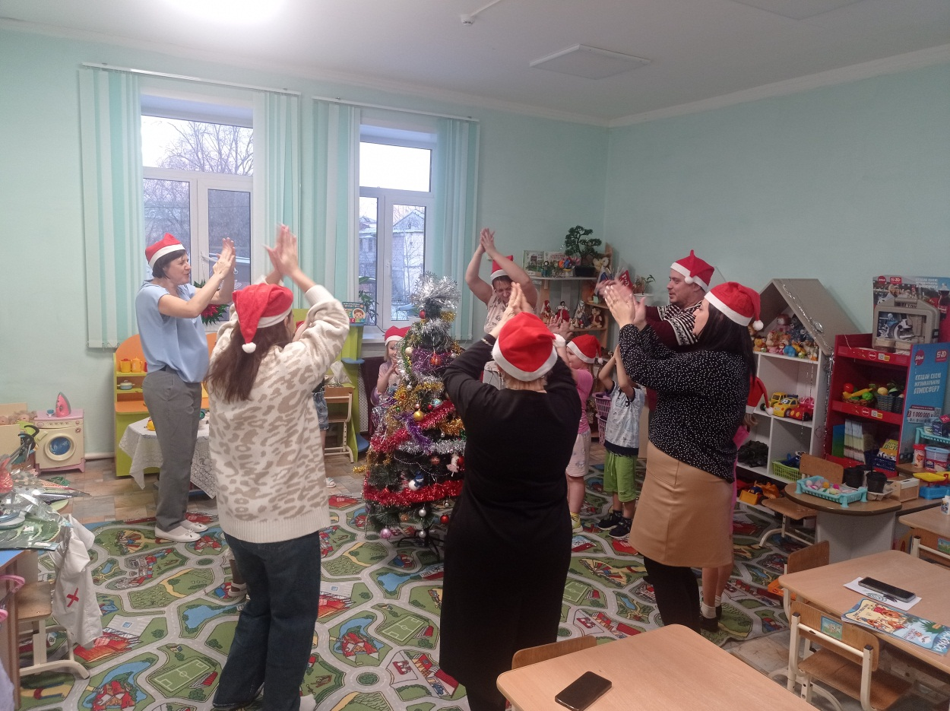

Подготовили и провели :

Воспитатели: Герман М.М., Галинова Н.И.

**Конспект родительский клуб на тему: *«Новый год, семейный праздник»***

**Цель:** обсудить вопросы к подготовке Новогоднего утренника детей.

Задачи:

1. обсудить подготовку к празднованию Новогоднего утренника с детьми *(костюмы, подарки)*

2. проинформировать родителей на тему: *«Как интересно провести Новогодние каникулы»*

3. Проинформировать родителей на тему: безопасность во время проведения Нового года.

4. Привлечь родителей к созданию праздничной атмосферы в группе.

**Ход собрания:**

- Уважаемые родители! Прежде чем мы начнём наше родительское собрание,  хочется поблагодарить родителей за активное участие в мероприятиях, которые проходят в нашей группе. **Вопрос  1:** Обсуждение подготовки к празднованию Новогоднего утренника с детьми *(костюмы, подарки)*

Мы в нашем детском саду тоже готовимся к новогоднему празднику, разучиваем с детьми стихи, песни, танцы. А вы, родители, готовите для своих детей новогодние костюмы. А еще нужно подготовить Новогодние подарки для ваших детей на утренник. Желательно, чтобы подарки были все одинаковыми.

Уважаемые родители я хочу предложить вам сделать со своим ребенком Новогоднюю поделку на конкурс *«Елочка своими руками»* — это возможность занимательно провести совместное время. Вам отдалиться от будничных дел, также почувствовать себя ребенком, окунуться в мир *«волшебства»*. Вам без труда удастся уговорить малышей поучаствовать в предпраздничных хлопотах, а заодно многому научить детей и дать им возможность порадоваться результатам своих трудов.

**Вопрос 2:** *«Как интересно провести Новогодние каникулы»*

Уважаемые родители скоро новогодний праздник. Не забывайте – это не только отдых от работы, праздничная суета – это еще предвкушение *«сказочного волшебства»* для ваших детей. Это еще один повод побыть рядом со своим ребенком, уделить ему внимание, подарить свою любовь и ласку.

Мы предлагаем вам с пользой провести это время:

1. Нарядите елку всей семьей

Украшение новогодней ели может стать одним из самых приятных моментов, если в этом будет принимать участие каждый член семьи. Родители могут установить ель и развесить гирлянды, а дети украсят дерево праздничными шарами и мишурой. Некоторые игрушки можно сделать своими руками — от этого украшенное дерево станет еще милее и наряднее. Приложив к этому чуточку своих стараний, каждый испытает гордость за то, что сделал свой дом немного праздничнее.

2. Пригласите гостей, сходите в гости сами

Пообщаться и приятно провести время сможете и вы, и ваши дети, ведь у ваших знакомых наверняка тоже есть ребенок.

**Вопрос 3:** *«Пожарная безопасность во время проведения Нового года»*

Покупая искусственную ель, убедитесь в том, что она огнестойкая. Об этом должно быть написано в прилагаемой документации. Живая ёлка должна быть свежей. Хвоя свежего дерева зелёная, не осыпается и не ломается. Ствол ели на срезе липкий, из него выделяется смола. Если слегка стукнуть стволом по земле, осыпаться должно не слишком много иголок. Устанавливайте новогоднюю ёлку вдали от радиаторов отопления, каминов и электрических обогревателей. Ель не должна мешать ходить и не должна закрывать проходы.

Перед тем, как вешать на елку гирлянды, проверьте их, даже если вы только что их купили. Удостоверьтесь в том, что все лампочки горят, а провода и патроны не повреждены. Никогда не используйте электрические гирлянды на металлических елках. Такое дерево может зарядиться от неисправных лампочек. И если кто-то дотронется до него, получит электрический разряд. Если вы хотите использовать гирлянды на улице, например, для украшения окон и дверей, покупайте изделия, имеющие соответственную сертификацию. Выключайте все гирлянды, когда ложитесь спать или выходите из дома. В ваше отсутствие может произойти короткое замыкание, которое станет причиной пожара.

Все елочные украшения должны быть сделаны из негорючих или огнестойких материалов. Выбирайте мишуру и елочные игрушки из пластика или металла. Никогда не украшайте елку свечами. Всегда используйте огнестойкие подсвечники, и ставьте свечи в таких местах, откуда их не скинут.

Мы хотим вам вручить памятки по пожарной безопасности.

**Вопрос 4:**  Давайте вспомним, что и мы когда то были детьми, позволим себе окунуться в детство, и как наши дети будем ждать Новогоднего чуда. Для создания новогодней праздничной атмосферы мы вместе украсим группу *(пусть наши дети проведут зимние дни в сказке)*.

